22.03.2021
Математика
Перейти за посиланням https://meet.google.com/wcb-yfcz-ikb о 14:00.
Тема: «Розв’язування вправ»
Записати дату
Бліц-опитування
1. Який знак має добуток:
а) 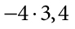; б) 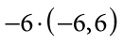; в) 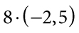; г) 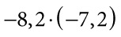?

2. Напишіть у вигляді добутку суму:
а) ; б) 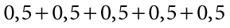; в) 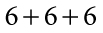.
3. Розповісти правило множення раціональних чисел
Робота з підручником
№1022 – знайти значення виразу;
№1024 (1-3) – виконати дії;
№ 1028.
Домашнє завдання
П. 37 №№1023, 1025(1-4)

